LanTern

Learn for Term

Specifikacija zahteva

Verzija 1.1

Pregled izmena

|  |  |  |  |
| --- | --- | --- | --- |
| **Datum** | **Verzija** | **Opis** | **Autor** |
| 04.04.2021. | 1.0 | Inicijalna verzija. | Dušan, Jovana, Snežana |
| 12.05.2021. | 1.1 | Prerađena verzija. | Snežana |
|  |  |  |  |
|  |  |  |  |
|  |  |  |  |

Sadržaj

1. Cilj dokumenta 4

2. Opseg dokumenta 4

3. Reference 4

4. Pregled slučajeva korišćenja 4

5. Profili korisnika 6

5.1 Posetilac platforme 6

5.2 Učenik-Predavač 6

5.3 Administrator 7

6. Opis slučajeva korišćenja 8

6.1 Registrovanje na platformu 8

6.2 Prijavljivanje na platformu 8

6.3 Pregled oglasa po gradu 9

6.4 Pregled oglasa sortiranih po ceni časa 9

6.5 Pregled oglasa po kategoriji od interesa 10

6.6 Čuvanje oglasa 10

6.7 Uklanjanje oglasa iz sačuvanih oglasa 11

6.8 Kontaktiranje autora oglasa 11

6.9 Kontaktiranje administratora 12

6.10 Pregled profila korisnika 12

6.11 Ažuriranje podataka o korisniku 13

6.12 Postavljanje novog oglasa 13

6.13 Ažuriranje postojećeg oglasa 14

6.14 Brisanje postojećeg oglasa 14

6.15 Dodavanje novih kategorija 15

6.16 Brisanje postojećih kategorija 15

6.17 Dodavanje novih gradova 16

6.18 Brisanje postojećih gradova 17

6.19 Blokiranje oglasa 17

6.20 Blokiranje korisničkog naloga 18

7. Dodatni zahtevi 18

7.1 Funkcionalnost 18

7.2 Upotrebljivost 18

7.3 Pouzdanost 18

7.4 Performanse 18

7.5 Podrška i održavanje 19

7.6 Ograničenja 19

Specifikacija zahteva

# Cilj dokumenta

Cilj ovog dokumenta je specifikacija zahteva u pogledu detaljnog opisa slučajeva korišćenja **Learn for Term – LanTern** *Web* platforme.

# Opseg dokumenta

Dokument se odnosi na **LanTern** *Web* platformu koja će biti razvijena od strane **3STeam**-a. **LanTern** predstavlja skraćenicu za **Learn for Term**. Namena sistema je efikasno pronalaženje predavača za privatne časove.

# Reference

Spisak korišćene literature:

1. LanTern – Predlog projekta, 3S-LanTern-01, V1.5, 2021, 3STeam
2. LanTern – Vizija sistema, 3S-LanTern-02, V1.5, 2021, 3STeam
3. LanTern – Plan realizacije projekta, 3S-LanTern-03, V1.3, 2021, 3STeam
4. LanTern – Planirani raspored aktivnosti na projektu, V1.0, 2021, 3STeam

# Pregled slučajeva korišćenja

Osnovni *UML* dijagram koji prikazuje korisnike i slučajeve korišćenja **LanTern** platforme prikazan je na sledećoj slici:

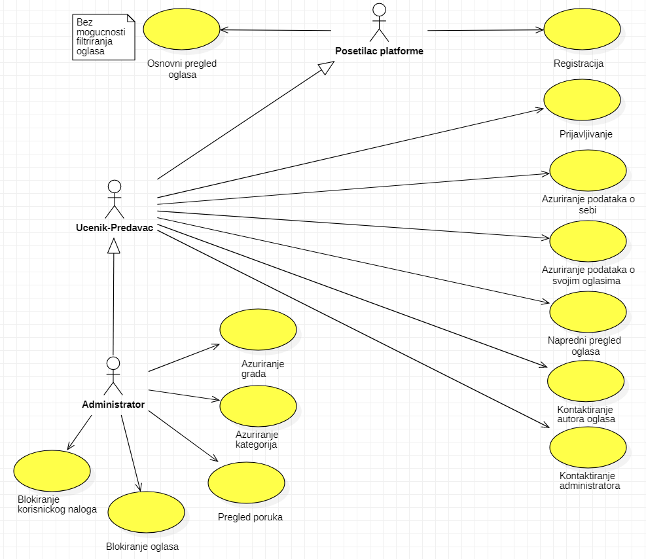

Slučajevi korišćenja: Ažuriranje podataka o svojim oglasima, Napredni pregled oglasa, Ažuriranje grada i Ažuriranje kategorije obuhvataju složenije radnje koje se mogu razložiti dalje na pojedinačne slučajeve korišćenja.

Detaljni *UML* dijagram za slučaj korišćenja Ažuriranje podataka o svojim oglasima je prikazan na sledećoj slici:

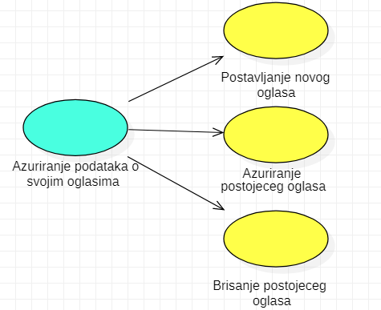

Detaljni *UML* dijagram za slučaj korišćenja Napredni pregled oglasa je prikazan na sledećoj slici:

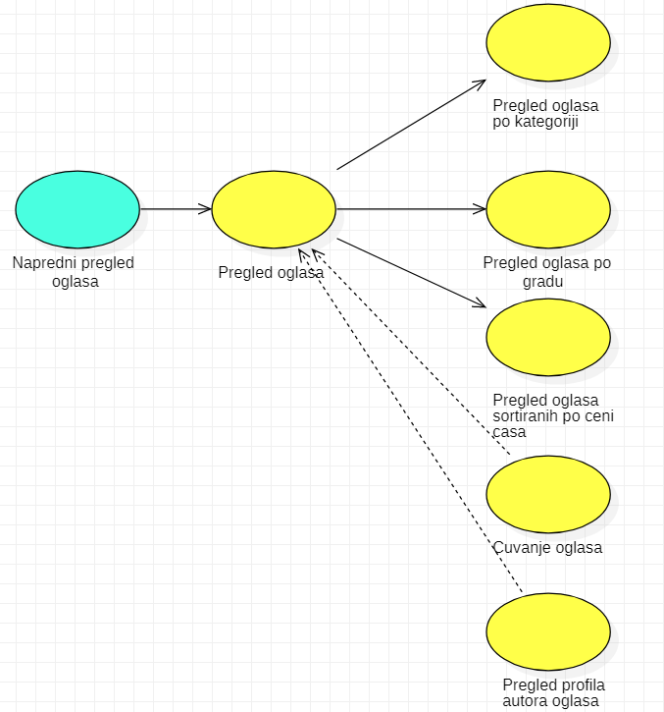

Detaljni *UML* dijagram za slučaj korišćenja Ažuriranje grada je prikazan na sledećoj slici:

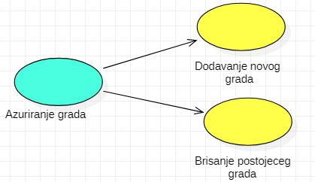

Detaljni *UML* dijagram za slučaj korišćenja Ažuriranje kategorije je prikazan na sledećoj slici:

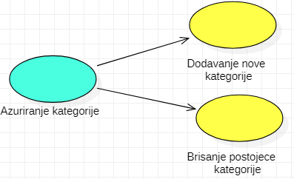

# Profili korisnika

Identifikovani su sledeći profili korisnika na *Web* platformi **LanTern**:

## Posetilac platforme

Posetilac platforme je osnovni profil korisnika koji poseduje najmanji skup funkcionalnosti na raspolaganju. Korisnici ovog tipa pristupaju platformi u cilju upoznavanja sa uslugama koje pružaju predavači, odnosno koje konkretne osobe traže.

Potrebno je naglasiti da takav tip korisnika nema mogućnost filtriranja oglasa. Za pristup preostalim funkcionalnostima sistema, neophodna je registracija na platformu.

## Učenik-Predavač

Učenik-Predavač je profil korisnika koji želi da usavrši svoje znanje, nauči nešto novo ili ima adekvatan nivo znanja i pruža usluge privatne nastave. Veza generalizacije između učenika-predavača i posetioca platforme ukazuje na mogućnost pristupa svim osnovnim funkcionalnostima platforme. Da bi mogao da postavlja oglase, kontaktira administratora i slično, neophodno je da se prethodno prijavi na platformu.

## Administrator

Vođa projekta je član koji je zadužen za upravljanje projektom. Ima pristup svim funkcionalnostima definisanim za člana i posetioca platforme.

Administrator je specijalni profil korisnika koji ima pristup svim funkcionalnostima platforme. Pored toga što se može naći u ulozi bilo kog korisnika platforme, takođe ima mogućnost blokiranja korisničkih naloga, blokiranja oglasa, pregled poruka, ažuriranje kategorija kao i grada. Zadužen je za „nadgledanje“ korektnog korišćenja platforme.

# Opis slučajeva korišćenja

## Registrovanje na platformu

**Kratak opis:**

Registrovanje korisnika na platformu.

**Akteri:**

Posetilac platforme, Učenik-Predavač, Administrator.

**Preduslovi:**

Korisnik trenutno ne poseduje nalog ili nije prijavljen na platformu.

**Osnovni tok:**

1. Korisnik bira opciju za registraciju naloga sa bilo koje stranice koja je dostupna.
2. Prikazuje se stranica za registraciju.
3. Korisnik popunjava podatke na formi. Nakon toga, aktivira komandu *Registruj se*.
4. Uneti podaci se proveravaju. [Izuzetak: Korisnički nalog sa datom e-mail adresom/korisničkim imenom već postoji, Lozinka ne zadovoljava minimum potreban za istu]
5. Vrši se unos novog korisnika u bazi podataka.
6. Prikazuje se početna stranica.

**Izuzeci:**

[*Korisnički nalog sa datom e-mail adresom/koriničkim imenom već postoji*] Prikazuje se obaveštenje na formi za registrovanje.

[*Lozinka ne zadovoljava minimum potreban za istu*] Prikazuje se obaveštenje na formi za registrovanje.

**Posledice:**

Korisnik je kreirao nalog na platformi.

## Prijavljivanje na platformu

**Kratak opis:**

Prijavljivanje korisnika na platformu u cilju korišćenja naprednih funkcionalnosti sistema, među kojima je i postavljanje oglasa.

**Akteri:**

Učenik-Predavač, Administrator.

**Preduslovi:**

Korisnik je kreirao nalog i trenutno nije prijavljen.

**Osnovni tok:**

1. Korisnik bira opciju za prijavljivanje sa bilo koje stranice koja je dostupna.
2. Prikazuje se stranica za prijavljivanje.
3. Korisnik unosi *e-mail adresu ili korisničko ime* i *lozinku*. Nakon toga, aktivira komandu *Prijavi se*.
4. Uneti podaci se proveravaju. [Izuzetak: Pogrešna *e-mail* adresa/*korisničko ime* i/ili lozinka]
5. Prikazuje početna stranica.

**Izuzeci:**

[*Pogrešna e-mail adresa/korisničko ime i/ili lozinka*] Prikazuje se obaveštenje na formi za prijavljivanje.

**Posledice:**

Korisnik je prijavljen na platformu i ima pristup naprednim funkcionalnostima, definisanim u skladu sa tipom korisničkog naloga.

## Pregled oglasa po gradu

**Kratak opis:**

Prikaz svih oglasa po izabranom gradu.

**Akteri:**

Učenik-Predavač, Administrator.

**Preduslovi:**

Korisnik je prijavljen na platformu.

**Osnovni tok:**

1. Korisnik bira opciju za prikaz oglasa.
2. Prikazuje se stranica sa svim oglasima.
3. Korisnik iz padajuće liste bira grad za koji želi da pogleda oglase.
4. Osvežava se prikaz oglasa, tako da budu prikazani samo oglasi iz izabranog grada.

**Izuzeci:**

Nema.

**Posledice:**

Tekuća stranica je stranica sa oglasima iz izabranog grada.

## Pregled oglasa sortiranih po ceni časa

**Kratak opis:**

Prikaz svih oglasa sortiranih po ceni časa.

**Akteri:**

Učenik-Predavač, Administrator.

**Preduslovi:**

Korisnik je prijavljen na platformu.

**Osnovni tok:**

1. Korisnik bira opciju za prikaz oglasa.
2. Prikazuje se stranica sa svim oglasima.
3. Korisnik bira kako će oglasi biti sortirani po ceni časa.
4. Osvežava se prikaz oglasa, tako da budu sortirani u izabranom redosledu po ceni časa.

**Izuzeci:**

Nema.

**Posledice:**

Tekuća stranica je stranica sa oglasima sortiranim po ceni časa u izabranom redosledu.

## Pregled oglasa po kategoriji od interesa

**Kratak opis:**

Prikaz svih oglasa koji pripadaju kategoriji koju korisnik izabere.

**Akteri:**

Učenik-Predavač, Administrator.

**Preduslovi:**

Korisnik je prijavljen na platformu.

**Osnovni tok:**

1. Korisnik bira opciju za prikaz oglasa.
2. Prikazuje se stranica sa svim oglasima.
3. Korisnik bira kategoriju za koju želi da se prikažu oglasi.
4. Osvežava se prikaz oglasa, tako da budu prikazani oglasi koji spadaju u datu kategoriju.

**Izuzeci:**

Nema.

**Posledice:**

Tekuća stranica je stranica sa oglasima koji spadaju u izabranu kategoriju od interesa.

## Čuvanje oglasa

**Kratak opis:**

Prijavljeni korisnici imaju mogućnost da sačuvaju oglase, kako bi ih pogledali kasnije.

**Akteri:**

Učenik-Predavač, Administrator.

**Preduslovi:**

Korisnik je prijavljen na platformu.

**Osnovni tok:**

1. Korisnik bira opciju za prikaz oglasa.
2. Prikazuje se stranica sa svim oglasima.
3. Korisnik pronalazi željeni oglas i aktivira komandu *Pregledaj oglas*.
4. Prikazuje se stranica sa određenim oglasom i korisnik aktivira komandu *Sačuvaj oglas*.
5. Vrši se ažuriranje u bazi podataka u vezi sačuvanih oglasa za tog korisnika.
6. Korisnik dobija potvrdu da je oglas uspešno sačuvan i da isti može pregledati u delu za sačuvane oglase.

**Izuzeci:**

Nema.

**Posledice:**

Sačuvani oglasi radi bržeg pronalaska kasnije.

## Uklanjanje oglasa iz sačuvanih oglasa

**Kratak opis:**

Prijavljeni korisnici imaju mogućnost da pregledaju oglase koji su sačuvali.

**Akteri:**

Učenik-Predavač, Administrator.

**Preduslovi:**

Korisnik je prijavljen na platformu.

**Osnovni tok:**

1. Korisnik bira opciju za prikaz omiljenih oglasa.
2. Prikazuje se stranica sa omiljenim oglasima.
3. Korisnik pronalazi željeni oglas i aktivira komandu *Ukloni oglas*.
4. Vrši se ažuriranje u bazi podataka u vezi obrisanih omiljenih oglasa za tog korisnika.
5. Korisnik dobija potvrdu da je oglas uspešno obrisan.

**Izuzeci:**

Nema.

**Posledice:**

Postojeći omiljeni oglas je uklonjen iz omiljenih oglasa.

## Kontaktiranje autora oglasa

**Kratak opis:**

Korisnik ima mogućnost kontaktiranja autora oglasa.

**Akteri:**

Učenik-Predavač, Administrator.

**Preduslovi:**

Korisnik je prijavljen na platformu.

**Osnovni tok:**

1. Korisnik bira opciju za prikaz oglasa.
2. Prikazuje se stranica sa svim oglasima.
3. Korisnik pronalazi željeni oglas i bira opciju za kontaktiranje autora oglasa.
4. Prikazuje se stranica sa kontakt formom.
5. Korisnik popunjava formu i aktivira komandu *Pošalji poruku*.
6. Autoru oglasa se šalje poruka na e-mail adresu.
7. Prikazuje se stranica sa svim oglasima.

**Izuzeci:**

Nema.

**Posledice:**

Kontaktiran je autora oglasa.

## Kontaktiranje administratora

**Kratak opis:**

Korisnik može da kontaktira administratora u slučaju da ima nekih bitnih pitanja.

**Akteri:**

Učenik-Predavač, Administrator.

**Preduslovi:**

Korisnik je prijavljen na platformu.

**Osnovni tok:**

1. Korisnik bira opciju za kontaktiranje administratora.
2. Prikazuje se stranica sa formom za pisanje poruke.
3. Korisnik popunjava formu i aktivira komandu *Pošalji*.
4. Vrši se ažuriranje u bazi podataka.
5. Administratoru se šalje poruka.
6. Prikazuje se početna stranica.

**Izuzeci:**

Nema.

**Posledice:**

Korisnik je uspešno kontaktirao administratora.

## Pregled profila korisnika

**Kratak opis:**

Prikaz profila autora određenog oglasa.

**Akteri:**

Učenik-Predavač, Administrator.

**Preduslovi:**

Korisnik je prijavljen na platformu.

**Osnovni tok:**

1. Korisnik bira opciju za prikaz oglasa.
2. Prikazuje se stranica sa svim oglasima.
3. Korisnik pronalazi oglas za koji je zainteresovan i bira opciju za prikaz profila autora oglasa.
4. Prikazuje se stranica profila autora oglasa.

**Izuzeci:**

Nema.

**Posledice:**

Tekuća stranica je stranica autora oglasa za koji je korisnik zainteresovan.

## Ažuriranje podataka o korisniku

**Kratak opis:**

Ažuriranje podataka o sebi od strane prijavljenog korisnika.

**Akteri:**

Učenik-Predavač, Administrator.

**Preduslovi:**

Korisnik je prijavljen na platformu.

**Osnovni tok:**

1. Korisnik bira opciju za prikaz svojih podataka.
2. Prikazuje se stranica sa podacima o njemu.
3. Korisnik bira opciju za izmenu podataka.
4. Prikazuje se forma sa podacima o njemu.
5. Korisnik menja željene podatke i na kraju aktivira komandu *Sačuvaj*.
6. Vrši se provera podataka. [Izuzetak: Podaci o korisniku nisu validni]
7. Vrši se ažuriranje podataka u bazi podataka.
8. Osvežava se stranica sa podacima o korisniku.

**Izuzeci:**

[*Podaci o korisniku nisu validni*] Prikazuje se obaveštenje na formi sa podacima o korisniku.

**Posledice:**

Podaci o korisniku su promenjeni.

## Postavljanje novog oglasa

**Kratak opis:**

Prijavljeni korisnici mogu da postave novi oglas.

**Akteri:**

Učenik-Predavač, Administrator.

**Preduslovi:**

Korisnik je prijavljen na platformu.

**Osnovni tok:**

1. Korisnik bira opciju za prikaz svojih oglasa.
2. Prikazuje se stranica sa oglasima koje je on postavio.
3. Korisnik bira opciju za postavljanje novog oglasa.
4. Prikazuje se stranica sa formom za postavljanje novog oglasa.
5. Korisnik popunjava datu formu. Zatim aktivira komandu *Postavi oglas*.
6. Uneti podaci se proveravaju. [Izuzetak: Nisu popunjena sva polja]
7. Vrši se ažuriranje u bazi podataka.
8. Prikazuje se stranica sa novim oglasom.

**Izuzeci:**

[*Nisu popunjena sva polja*] Prikazuje se obaveštenje na formi za postavljanje novog oglasa.

**Posledice:**

Nov oglas je dodat.

## Ažuriranje postojećeg oglasa

**Kratak opis:**

Prijavljeni korisnici mogu da ažuriraju svoje postojeće oglase.

**Akteri:**

Učenik-Predavač, Administrator.

**Preduslovi:**

Korisnik je prijavljen na platformu.

**Osnovni tok:**

1. Korisnik bira opciju za prikaz svojih oglasa.
2. Prikazuje se stranica sa oglasima koje je on postavio.
3. Korisnik bira oglas koji želi da modifikuje.
4. Otvara se stranica sa datim oglasom.
5. Korisnik bira opciju za ažuriranje datog oglasa.
6. Prikazuje se stranica sa formom za ažuriranje datog oglasa.
7. Korisnik vrši modifikaciju oglasa, a zatim aktivira komandu *Ažuriraj oglas*.
8. Uneti podaci se proveravaju. [Izuzetak: Nisu popunjena sva polja]
9. Vrši se ažuriranje u bazi podataka.
10. Prikazuje se stranica sa oglasom koji je upravo ažuriran.

**Izuzeci:**

[*Nisu popunjena sva polja*] Prikazuje se obaveštenje na formi za postavljanje novog oglasa.

**Posledice:**

Postojeći oglas je modifikovan.

## Brisanje postojećeg oglasa

**Kratak opis:**

Prijavljeni korisnici mogu da obrišu svoje oglase.

**Akteri:**

Učenik-Predavač, Administrator.

**Preduslovi:**

Korisnik je prijavljen na platformu.

**Osnovni tok:**

1. Korisnik bira opciju za prikaz svojih oglasa.
2. Prikazuje se stranica sa oglasima koje je on postavio.
3. Korisnik bira oglas koji želi da obriše.
4. Otvara se stranica sa datim oglasom.
5. Korisnik bira opciju za brisanje datog oglasa.
6. Vrši se brisanje izabranog oglasa u bazi podataka.
7. Prikazuje se stranica sa oglasima koje je korisnik postavio.

**Izuzeci:**

Nema.

**Posledice:**

Postojeći oglas je obrisan.

**Dijagram sekvence:**

## Dodavanje novih kategorija

**Kratak opis:**

Korisnik može da dodaje nove kategorije od interesa kako bi unapredio pretragu.

**Akteri:**

Administrator.

**Preduslovi:**

Korisnik je prijavljen na platformu.

**Osnovni tok:**

1. Korisnik bira opciju za prikaz panela.
2. Prikazuje se stranica sa panelom (kategorije, gradovi, prijavljeni korisnici i postavljeni oglasi).
3. Korisnik bira opciju za dodavanje novih kategorija.
4. Prikazuju se padajuća lista sa kategorijama koje može da doda.
5. Korisnik bira kategorije koje bi želeo da doda. Zatim aktivira komandu *Dodaj kategoriju.*
6. Vrši se ažuriranje podataka u bazi podataka.
7. Osvežava se stranica sa panelom.

**Izuzeci:**

Nema.

**Posledice:**

Dodate su nove kategorije.

## Brisanje postojećih kategorija

**Kratak opis:**

Korisnik može da ukloni kategorije, ako je to potrebno.

**Akteri:**

Administrator.

**Preduslovi:**

Korisnik je prijavljen na platformu.

**Osnovni tok:**

1. Korisnik bira opciju za prikaz panela.
2. Prikazuje se stranica sa panelom (kategorije, gradovi, prijavljeni korisnici i postavljeni oglasi).
3. Korisnik bira kategorije koje bi želeo da ukloni. Nakon toga aktivira komandu *“X”*.
4. Prikazuje se poruka za potvrdu brisanja kategorija od interesa.
5. Vrši se brisanje određene kategorije u bazi podataka.
6. Osvežava se stranica sa panelom.

**Izuzeci:**

Nema.

**Posledice:**

Obrisane su postojeće kategorije.

## Dodavanje novih gradova

**Kratak opis:**

Korisnik može da dodaje nove kategorije od interesa kako bi unapredio pretragu.

**Akteri:**

Administrator.

**Preduslovi:**

Korisnik je prijavljen na platformu.

**Osnovni tok:**

1. Korisnik bira opciju za prikaz panela.
2. Prikazuje se stranica sa panelom (kategorije, gradovi, prijavljeni korisnici i postavljeni oglasi).
3. Korisnik bira opciju za dodavanje novih gradova.
4. Prikazuju se padajuća lista sa gradovima koje može da doda.
5. Korisnik bira gradove koje bi želeo da doda. Zatim aktivira komandu *Dodaj grad*.
6. Vrši se ažuriranje podataka u bazi podataka.
7. Osvežava se stranica sa panelom.

**Izuzeci:**

Nema.

**Posledice:**

Dodati su novi gradovi.

## Brisanje postojećeg grada

**Kratak opis:**

Korisnik može da ukloni grad, ako je to potrebno.

**Akteri:**

Administrator.

**Preduslovi:**

Korisnik je prijavljen na platformu.

**Osnovni tok:**

1. Korisnik bira opciju za prikaz panela.
2. Prikazuje se stranica sa panelom (kategorije, gradovi, prijavljeni korisnici i postavljeni oglasi).
3. Korisnik bira gradove koje bi želeo da ukloni. Nakon toga aktivira komandu *“X”*.
4. Prikazuje se poruka za potvrdu brisanja grada.
5. Vrši se brisanje određenog grada u bazi podataka.
6. Osvežava se stranica sa panelom.

**Izuzeci:**

Nema.

**Posledice:**

Obrisani su postojeći gradovi.

## Blokiranje oglasa

**Kratak opis:**

Korisnik platforme ima mogućnost da blokira oglas koji je postavljen.

**Akteri:**

Administrator.

**Preduslovi:**

Korisnik je prijavljen na platformu.

**Osnovni tok:**

1. Korisnik bira opciju za prikaz panela.
2. Prikazuje se stranica sa panelom (kategorije, gradovi, prijavljeni korisnici i postavljeni oglasi).
3. Korisnik bira oglas koji želi da blokira, aktivirajući komandu *“X”*.
4. Prikazuje se potvrda o blokiranju određenog oglasa.
5. Vrši se ažuriranje podataka u bazi podataka.

**Izuzeci:**

Nema.

**Posledice:**

Oglas koji je blokiran od strane administratora platforme, više ne postoji.

## Blokiranje korisničkog naloga

**Kratak opis:**

Administrator platforme ima mogućnost da blokira korisnike.

**Akteri:**

Administrator.

**Preduslovi:**

Korisnik je prijavljen na platformu.

**Osnovni tok:**

1. Korisnik bira opciju za prikaz panela.
2. Prikazuje se stranica sa panelom (kategorije, gradovi, prijavljeni korisnici i postavljeni oglasi).
3. Korisnik bira korisnički nalog koji želi da blokira, aktivirajući komandu *“X”*.
4. Prikazuje se potvrda o blokiranju određenog korisničkog naloga.
5. Vrši se ažuriranje podataka u bazi podataka.

**Izuzeci:**

Nema.

**Posledice:**

Korisnički nalog blokiran od strane administratora platforme, više ne postoji.

# Dodatni zahtevi

## Funkcionalnost

U ovom odeljku su specificirani funkcionalni zahtevi koji su zajednički za više slučajeva korišćenja.

**LanTern** *Web* platforma ne zahteva nikakve dodatne funkcionalnosti.

## Upotrebljivost

U ovom odeljku su specificirani zahtevi koji su vezani za ili utiču na neki način na upotrebljivost sistema.

**Korisnički interfejs prilagođen korisniku:**

Korisnički interfejs **LanTern** *Web* platforme će biti dizajniran tako da bude omogućeno jednostavno i intuitivno korišćenje bez potrebe za dodatnim uputstvima.

## Pouzdanost

U ovom odeljku su specificirani zahtevi u pogledu pouzdanosti sistema koji se razvija.

**Dostupnost:**

**LanTern** *Web* platforma će biti dostupna 24h dnevno, 7 dana u nedelji. Vreme kada platforma nije dostupna ne sme da pređe 10%.

**Srednje vreme između otkaza:**

Srednje vreme između dva sukcesivna otkaza ne sme da padne ispod 120 sati.

## Performanse

U ovom odeljku su specificirani zahtevi koji definišu željene performanse sistema koji se razvija.

**Broj korisnika koji simultano pristupaju:**

Sistem će da podrži do 1000 simultanih pristupa korisnika platformi.

**Vreme odziva za pristup bazi podataka:**

Vreme potrebno za pristupanje bazi podataka u cilju izvršenja nekog upita ne sme da bude veće od 5 sekundi.

## Podrška i održavanje

U ovom odeljku su specificirani zahtevi koji treba da poboljšaju stepen podrške i mogućnost održavanja sistema koji se razvija.

**LanTern** *Web* platforma ne zahteva posebnu podršku i održavanje.

## Ograničenja

U ovom odeljku su specificirana ograničenja kojih se treba pridržavati pri projektovanju sistema koji se razvija.

**Hardverska platforma:**

Klijentski deo sistema treba da ima mogućnost izvršavanja na bilo kom PC računaru sa minimum Pentium II procesorom i 128 MB RAM memorije.

Serverski deo sistema će raditi na PC računaru sa procesorom i5 i 8GB RAM memorije.

**Tipovi *Web browser*-a:**

Klijentski deo **LanTern** *Web* platforme će biti optimizovan za sledeće *Web browser*-e: Microsoft Edge, Google Chrome, Mozilla Firefox.